ЙОГА для ДЕТЕЙ
(СБОРНИК. Книга 1)
Перевод на русский язык, примечания, редакция:
Александр Петрович ОЧАПОВСКИЙ

ОГЛАВЛЕНИЕ
Предисловие переводчика
Книга 1. Кеннет К. Коэн и Джоан Хайм (иллюстрации).
ПРЕДСТАВЬТЕ ЭТО! РУКОВОДСТВО ПО ЙОГЕ ДЛЯ ДЕТЕЙ
ПОСВЯЩЕНИЕ
ВВЕДЕНИЕ
РУКОВОДЯЩИЕ УКАЗАНИЯ ДЛЯ РОДИТЕЛЕЙ И ВОСПИТАТЕЛЕЙ
СОВЕТЫ И КРАТКИЕ ЗАМЕЧАНИЯ
РАЗДЕЛ ОТДЫХА
РАЗДЕЛ ДЫХАНИЯ
РАЗДЕЛ МЕДИТАЦИИ
1. ТАНЕЦ СОЛНЦУ СУРЬЯ НАМАСКАР
2. КОБРА БХУДЖАНГАСАНА
3. КУЗНЕЧИК ШАЛЯБХАСАНА
4. ЛУК ДХАНУРАСАНА
5. СВЁРНУТЫЙ ЛИСТ ПАШЧИМОТТАНАСАНА
6. СВЕЧА САРВАНГАСАНА
7. РЫБА МАТСЬЯСАНА
8. ДЕРЕВО ВРИКШАСАНА
9. КОРОЛЬ ТАНЦА НАТАРАДЖАСАНА
10. ЛОДОЧКА НАВАСАНА
11. МОРСКАЯ РАКУШКА ЙОГА МУДРА
12. ЦВЕТОК ЛОТОСА ПАДМАСАНА
13. ДЕТСКАЯ МЕДИТАЦИЯ НА ПОКОЕ
14. ДЫХАНИЕ
ЛЁГКОЕ ДЫХАНИЕ
СОЛНЕЧНОЕ И ЛУННОЕ ДЫХАНИЕ
ДЫХАНИЕ ЖУЖЖАЩЕЙ ПЧЕЛЫ
15. МЕДИТАЦИЯ ВНУТРЕННЕЕ ПРОСТРАНСТВО
ВМЕСТО ПОСЛЕСЛОВИЯ

Предисловие переводчика
Никак нельзя было обойти на сайте эту тему, поскольку дети буквально задыхаются от негативного воздействия на них цивилизации, созданной взрослыми людьми, которые или не умеют, или не хотят воспитывать детей должным образом. Двойные стандарты, ханжество и лицемерие взрослых быстро усваиваются детьми. Потом не следует удивляться: откуда у детей ЭТО, почему дети ТАКИЕ. Закономерный результат - появление эгоистичной личности с антисоциальной направленностью поведения. Йога предлагает гармоничный подход к воспитанию и обучению ребёнка. Начнём с 2-х книг, а потом будет видно…
Эта книга - прекрасный подарок детям и родителям. При использовании этой работы для практики Йоги детьми, я советовал бы учесть следующие замечания.
Описания упражнений даны в сжатом виде, поэтому пользуйтесь дополнительной информацией из книг этого сайта. Ребёнок должен осваивать упражнения в основном путём подражания. Поэтому вы сами должны быть примером и хорошо выполнять эти позы. Тогда возраст ребёнка не будет иметь значения. В Индии классическое обучение начинается в 6-8 лет, но если даже 2-3-х летний ребёнок выполняет упражнения, подражая вам, - всё в порядке; только исправьте явные ошибки и нарушения в технике исполнения. Не помогайте ребёнку в удержании позы. Если асана не получается или выдерживается слишком короткий промежуток времени, значит малыш ещё не готов…
Не советую разучивать детям позу Лотоса. Она слишком сложна и опасна для жителей нашей страны, как для детей, так и для взрослых.
Хотя Мудры противопоказаны до совершеннолетия (18 лет), предложенная в этой книге "Морская ракушка" является подготовительным вариантом к Йога мудре и не содержит бандх. Поэтому она безопасна.
В этой работе для Шалябхасаны используется название поза Кузнечика, а не поза Саранчи, как в большинстве описаний этого упражнения другими авторами. Похоже, это сделано потому, что кузнечик - более привычное насекомое и не является столь отталкивающим для детей, как саранча.
В предисловии я дал несколько советов относительно дыхания. Во всех позах дыхание для детей произвольное, как им хочется. Глубоко не следует дышать ни в одной позе.
Все мы - дети. А детей учить никогда не поздно! Но чем раньше это делать, тем лучше.
Приятного вам чтения!
Александр Петрович ОЧАПОВСКИЙ,
основатель и директор электронной библиотеки

Книга 1. Кеннет К. Коэн и
Джоан Хайм (иллюстрации)
ПРЕДСТАВЬТЕ ЭТО!
РУКОВОДСТВО ПО ЙОГЕ ДЛЯ ДЕТЕЙ
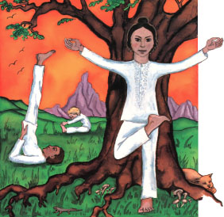

Kenneth K. Cohen / Joan Hyme, Illustrator:
IMAGINE THAT!
A CHILD'S GUIDE TO YOGA
Printed in Hong Kong, 1990
Copyright © 1983 Kenneth K. Cohen
© 1983 Joan Hime - illustrations
Copyright © 2001-2007 А.П. ОЧАПОВСКИЙ - перевод, примечания, редакция.
Все права сохранены, включая право воспроизводить любым способом этот перевод или его составляющие. Никакая часть этих материалов не может быть воспроизведена, кроме как исключительно для личного использования, без письменного разрешения автора перевода.

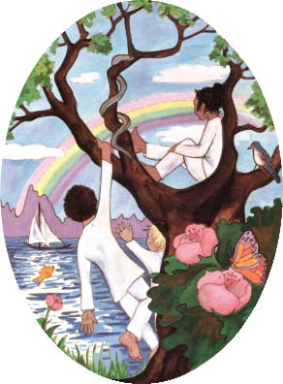
Все мы - дети. Учиться никогда не поздно! И чем раньше это делать, тем лучше. Впрочем, лучше поздно, чем никогда…

ПОСВЯЩЕНИЕ
Посвящается нашему любимому Папе,
Его Святейшеству Почтенному
Шри Свами САТЧИДАНАНДЕ,
Отцу Божественной Мудрости и Любви,
Дитя Вечного Мира и Радости.
Пусть эта книга станет крохотным семенем,
посаженным и с любовью взращённым
в сердце ребёнка.
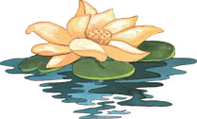

Представьте себе, что вы лодка,
птица, лук, дерево.
Представьте себе, что вы являетесь
тем, чем хотели бы быть больше всего.
Будьте, как это; притворитесь этим;
просто будьте тем, что представляете!
ВВЕДЕНИЕ
Когда-то давным-давно учитель Йоги сидел в медитативной позе и размышлял: "Как я могу поделиться древним (Йогой) с тем, что является новым (ребёнком)?" И вдруг пришёл ответ: "Построй мост". Он так и поступил.
Представьте Это! - Руководство по Йоге для детей - это книга, состоящая из иллюстрированной поэзии и является завершённым руководством для обучения ребёнка Хатха Йоге. Каждое стихотворение и иллюстрация предначены для того, чтобы наполнить детский ум чувством внутренней гармонии и вдохновением природы.
Йога является древним учением, предназначенным для оздоровления тела и для успокоения, укрепления и прояснения ума. Хорошее пищеварение, крепкий сон, энергичное состояние и энтузиазм, прекрасное функционирование внутренних органов, гибкость и хороший мышечный тонус, счастье и постоянная лёгкость - лишь некоторые из достижений, которые можно достичь с помощью регулярной практики Йоги.
Здоровье и спокойствие являются врождённым правом каждого ребёнка. Мы, как любящие родители и воспитатели, обязаны обеспечить детей знанием о том, как поддерживать и развивать эти два самых ценных дара.
Пусть все будут счастливы! Пусть все будут свободны от слабости! Пусть все содействуют добру друг друга! Пусть никто не будет страдать от печали!
- Древняя йогическая молитва
РУКОВОДЯЩИЕ УКАЗАНИЯ ДЛЯ РОДИТЕЛЕЙ И ВОСПИТАТЕЛЕЙ
Хатха Йога - всеохватывающая система, включающая в себя лёгкие, не напряжённые позы, растяжки, положения равновесия, дыхание, расслабление и медитативные практики. Её регулярная практика даёт нам возможность ощущать подвижность, жизнеспособность и ясную осознанность в нашей повседневной жизни. Качество того, какими мы становимся, зачастую обусловлено нашим воспитанием, поэтому книга "Представьте Это! - Руководство по Йоге для детей" окажет существенную помощь в этом.
СОВЕТЫ И КРАТКИЕ ЗАМЕЧАНИЯ
1. Вначале и прежде всего будьте творческими и искренними в том, чем хотите поделиться. Этот язык дети понимают лучше всего. Сами регулярно практикуйте Йогу: тогда проницательность и вдохновение легко будут течь через вас.
2. Все дети имеют разное время, в течение которого они способны сохранять внимание. У всех у них разная гибкость. Приспособьте свои инструкции соответствующим образом. Продолжительность занятий должна быть прямо пропорциональной возрасту ребёнка и его интересу.
3. Маленькие дети более охотно воспринимают Йогу в виде игры, в то время, как дети более старшего возраста больше ценят взрослые философские объяснения и толкования относительно пользы для тела.
4. Позы (асаны) следует выполнять на пустой желудок перед едой или, по крайней мере, через два часа после еды (Я бы посоветовал более надёжный подход: через 3-4 часа после еды. - Примеч. переводчика.). Напитки (воду, настои и отвары трав и ягод; это не относится к молоку, молочным продуктам, которые считаются едой, и искусственным напиткам - примеч. переводчика) можно принимать за полчаса до йогической практики.
5. Что касается пищи, изучайте принципы здоровой диеты и питания, затем используйте своё понимание в приготовлении питательной пищи, сдобренной избытком любви.
6. Предполагаемое время выполнения каждой позы может варьироваться в зависимости от способности ребёнка. Внимательно следите за тем, чтобы не было дрожания или напряжения. Никогда не позволяйте ребёнку находиться в позе дольше предписанного максимального времени выполнения упражнения, поскольку поза может вызвать неблагоприятное воздействие благодаря чрезмерному перенапряжению какой-либо части тела.
7. Не следует выполнять Стойку на голове и другие сложные позы по мейшей мере до 12 лет.
8. Все позы должны сопровождаться нормальным дыханием. Нигде не следует без необходимости задерживать дыхание.
9. Следует следить за тем, чтобы не было перерастяжения, резких и беспокойных движений. Асана - это любая поза, которую тело может легко принять и устойчиво находиться в ней.
10. Короткие передышки способствуют положительным эффектам поз. И опять-таки, в зависимости от возраста ребёнка и учитывая его состояние, вы можете посчитать необходимым дать ему отдых после нескольких упражнений.
11. Для занятий Йогой лучше всего подойдёт свободная одежда. Обратите внимание, чтобы пол, на котором выполняются асаны, был ровным и удобным для тела (не холодным и т.д.).
Асаны Хатха Йоги, которые предлагаются в этой книге, основаны на традиции, которая насчитывает буквально тысячи поз и их вариантов. Как только ребёнок наберётся опыта в данных практиках, можно добавить новые позы и варианты основной последовательности упражнений.
РАЗДЕЛ ОТДЫХА
Расслабление, осуществляемое под руководством, действительно способствует завершению поз Хатха Йоги. Эта практика на санскрите называется Йога Нидра. Она ликвидирует любое оставшееся напряжение и стресс, накопившееся в теле и восстанавливает жизнеспособность всех внутренних органов. Эта практика может продолжаться от трёх до десяти минут.
РАЗДЕЛ ДЫХАНИЯ
Глубокое дыхание позволяет жить полноценно (Глубокое дыхание не рекомендуется выполнять детям до 16-18 лет, и без опытного Учителя Хатха Йоги. Я бы посоветовал не давать ребёнку дыхательные упражнения до совершеннолетия. Автор подразумевает под дыхательной практикой работу с тонкими энергиями, о чём он пишет далее. - Примеч. переводчика.). Изучение и практика дыхания помогает увеличить потребление кислорода лёгкими и повышает энергетику тела и ума. С технической точки зрения, практика дыхания (Пранаяма) является процессом обучения ощущать и использовать потоки тонкой энергии, которые пронизывают тело, ум и всю Природу. Практика соответствующего дыхания может помочь ребёнку развить концентрацию внимания и спокойствие, а также ясный и сильный ум. Как только ребёнок теряет начальное спокойствие и станоновится беспокойным, он или она начнут ощущать пользу от дыхания и потом всё больше и больше будут стремиться к этой практике.
РАЗДЕЛ МЕДИТАЦИИ
Когда ум ребёнка абсолютно ясный и безмятежный, тогда может иметь место раскрытие глубокого внутреннего спокойствия, радости и понимания. Это есть медитация. Раздел управляемой медитации, названный Внутренним Пространством, является творческой попыткой перенести обычный фокус внимания ребёнка, направленный на проявления внешнего мира, - на внутреннее спокойствие и безмятежность.
1. ТАНЕЦ СОЛНЦУ
СУРЬЯ НАМАСКАР
Каждый цикл Танца Солнцу включает в себя 12 положений.
Подготовка Тела: Станьте прямо, ноги поставьте вместе, руки опустите вниз вдоль туловища.
Теперь начнём:
Положение 1: Ладони сложите вместе, кончики пальцев приблизьте к губам.
Положение 2: Прижмите большие пальцы рук друг к другу, вытяните руки вверх, чтобы голова оказалась между ними. Смотрите вверх.
Положение 3: Наклонитесь вперёд, не сгибая коленей. Смотрите на колени.
Положение 4: Отставьте назад левую ногу так, чтобы колено касалось пола; согните правую ногу. Положите ладони рук на пол так, чтобы кончики пальцев рук были на одной линии с кончиками пальцев правой ноги (кисти рук располагаются с обеих сторон правой ступни). Слегка прогнитесь назад и смотрите вверх.
Положение 5: Отставьте назад к левой - правую стопу (пятки ног едва касаются пола), ягодицы поднимите вверх, голову держите между рук.
Положение 6: Последовательно прижмите к полу колени, грудь и подбородок. Область таза не касается пола. Кончики пальцев рук находятся на одной линии с плечами, руки плотно прижаты к рёбрам, локти направлены вверх.
Положение 7: Опустите область таза на пол и одновременно скользите верхней частью туловища вперёд. Медленно поднимите голову, а затем отрывайте грудь от пола. Постарайтесь удерживать положение, напрягая мышцы спины, руки используйте в основном для поддержки веса тела.
Положение 8: Поднимите тело, вернувшись в Положение 5.
Положение 9: Приведите левую стопу вперёд между кистями рук (ближе к левой кисти). Правое колено прижмите к полу. Прогнитесь назад и смотрите вверх.
Положение 10: Поставьте правую стопу рядом с левой. Колени не сгибайте, как в Положении 3.
Положение 11: Вытяните руки вверх над головой, прижав друг к другу большие пальцы, как в Положении 2.
Положение 12: Сложите ладони вместе, поместив кончики пальцев рядом с губами, как в Положении 1.
Отдых: Опустите руки вдоль туловища, ноги поставьте на ширину плеч. Закройте глаза, чтобы отдохнуть.
Примечания: Вначале разучивайте каждое положение в отдельности. Потом выполняйте так, чтобы каждое положение медленно и плавно переходило в последующее, как в грациозном танце. Не перенапрягайтесь, не растягивайтесь слишком сильно и не двигайтесь слишком быстро.
Время: Повторите всю последовательность 2-3 раза.
Польза: Танец Солнцу делает позвоночник гибким и тонизирует мышцы. Он является тонизирующим средством для всех органов и систем тела и помогает развить молитвенное состояние ума.
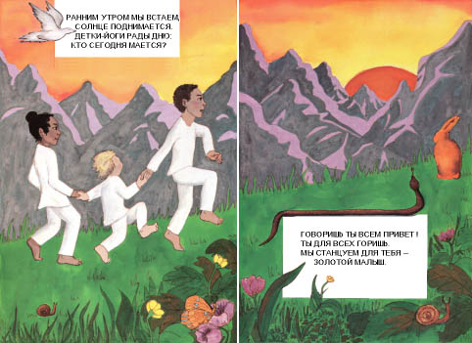
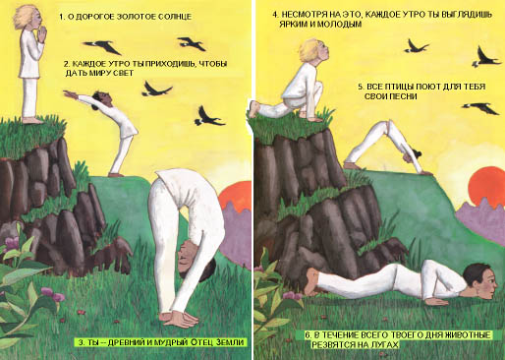
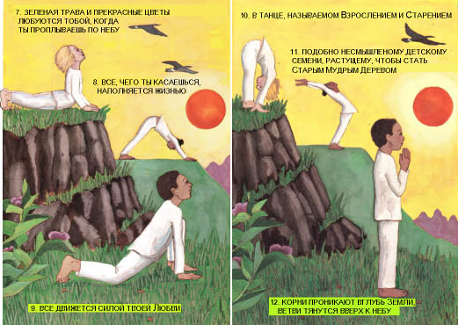
Рис. 4. Ранним утром мы встаём,
Солнце поднимается.
Детки-йоги рады дню:
Кто сегодня мается?
Рис. 5. Говоришь ты всем ПРИВЕТ.
Ты для всех горишь.
Мы станцуем для тебя -
Золотой малыш.
Рис. 6.
1. О дорогое золотое Солнце
2. Каждое утро ты приходишь, чтобы дать миру свет
3. Ты - древний и мудрый Отец Земли.
Рис. 7.
4. Несмотря на это, каждое утро ты выглядишь ярким и молодым
5. Все птицы поют для тебя свои песни
6. В течение всего твоего дня животные резвятся на лугах
Рис. 8.
7. Зелёная трава и прекрасные цветы любуются тобой, когда ты проплываешь по небу
8. Всё, чего ты касаешься, наполняется жизнью
9. Всё движется силой твоей Любви
Рис. 9.
10. В танце, называемом Взрослением и Старением
11. Подобно несмышлёному детскому семени, растущему, чтобы стать Старым Мудрым Деревом
12. Корни проникают вглубь Земли, ветви тянутся вверх к небу
2. КОБРА
БХУДЖАНГАСАНА
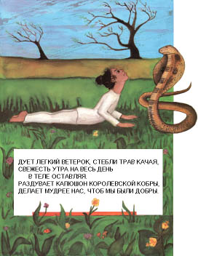
Подготовка Тела: Лягте на живот и расслабьтесь. Положите кисти рук на пол на уровне плеч ладонями вниз, руки прижмите к грудной клетке так, чтобы локти были направлены вверх. Ноги вместе, носки вытянуты. Лоб упирается в коврик.
Теперь начнём: Медленно поднимайте голову (задержитесь на 5 секунд). Затем, не опираясь на руки, немного оторвите грудь от пола (задержитесь на 5 секунд). Теперь, мягко опираясь на руки, прогнитесь назад (задержитесь на 5 секунд).
Отдых: Медленно опустите грудь и голову, касаясь лбом пола. Поверните голову набок и положите щекой на пол. Опустите руки вдоль туловища, расслабьте ноги (при этом пятки разойдутся в стороны). Закройте глаза, чтобы отдохнуть.
Время: Повторите один - два раза. Удерживайте позу каждый раз от 15 до 30 секунд. Как только вы достигнете мастерства и лёгкости выполнения упражнения, можете полностью прогибаться назад, не делая пауз.
Примечания: Не совершайте движения вверх рывками. Страрайтесь, чтобы основная нагрузка приходилась на мышцы спины, а руки служили главным образом лишь для поддержки.
Варианты: Более сложный вариант заключается в том, что вы выпрямляете руки и сгибаете ноги в коленях, чтобы носки ног были направлены прямо к голове.
Польза: Кобра выпрямляет верхнюю часть спины и позвоночника. Она развивает грудную клетку, увеличивая тем самым жизненную ёмкость лёгких.
Рис. 10.
Дует лёгкий ветерок, стебли трав качая,
Свежесть утра на весь день в теле оставляя.
Раздувает капюшон королевской кобры,
Делает мудрее нас, чтоб мы были добры.
3. КУЗНЕЧИК
ШАЛЯБХАСАНА
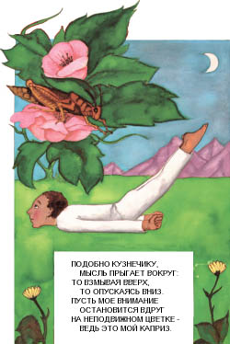
Подготовка Тела: Лягте на живот, ноги вытянуты вместе. Поместите кисти рук под бёдра ладонями вверх. Теперь продвиньте локти под живот и прижмите подбородок к полу.
Теперь начнём: Вытяните правую ногу, оттягивая носок. Медленно отрывайте правую ногу от пола, не сгибая колена. Удерживайте тело, чтобы оно не кренилось на одну сторону. Медленно опустите правую ногу. Сделайте то же самое левой ногой.
Отдых: Поверните голову на бок, положив щёку на коврик. Вытащите руки из-под туловища, расслабьте ноги, чтобы пятки разошлись в стороны. Закройте глаза и спокойно отдохните в течение некоторого времени.
Время: Удерживайте каждую ногу от 10 до 20 секунд. Повторите 2 раза.
Примечания: Не поднимайте ноги слишком высоко, иначе ваше тело будет заваливаться на один бок.
Варианты: Дети более старшего возраста могут попытаться поднять обе ноги одновременно и удерживать их от 5 до 15 секунд. При первом подъёме обеих ног поднимайте их лишь чуть-чуть. Когда ваши мышцы спины станут крепче, можете поднимать их выше и удерживать позу дольше.
Польза: Кузнечик укрепляет поясницу и нижнюю часть позвоночника. Он укрепляет и тонизирует также нижнюю часть живота.
Рис. 11.
Подобно кузнечику, мысль прыгает вокруг:
То взмывая вверх, то опускаясь вниз.
Пусть моё внимание остоновится вдруг
На неподвижном цветке - ведь это мой каприз.
4. ЛУК
ДХАНУРАСАНА
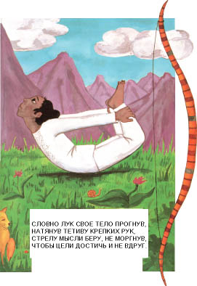
Подготовка Тела: Согните ноги в коленях и ухватитесь за лодыжки. Лбом упритесь в коврик. Руки держите выпрямленными и не сгибайте их в локтях. Расслабьте тело.
Теперь начнём: Медленно и непринуждённо отрывайте бёдра от пола. Плечи держите расслабленными. Теперь начните поднимать голову и грудь, отрывая их от пола. Лишь живот должен касаться пола. Удерживайте позу от 10 до 30 секунд. Затем медленно опуститесь в исходное положение.
Отдых: Отпустите лодыжки ног, чтобы они легли на пол. Голову положите на бок, щекой на коврик. Руки положите вдоль туловища, ноги врозь. Закройте глаза и спокойно отдохните некоторое время.
Время: Повторите один-два раза. Каждый раз удерживайте позу от 10 до 30 секунд.
Примечания: Не поднимайте ноги и грудь слишком быстро. Принимая позу Лука и выходя из неё, двигайтесь очень медленно. Никогда не сгибайте руки в локтях при подъёме ног. Не поднимайте ноги слишком высоко, чтобы не чувствовать неудобства.
Польза: Поза Лука укрепляет и тонизирует живот. Она способствует также пищеварению и удалению отходов. Она соединяет в себе пользу от поз Кобры и Кузнечика.
Рис. 12.
Словно лук своё тело прогнув,
Натянув тетиву крепких рук,
Стрелу мысли беру, не моргнув,
Чтобы цели достичь и не вдруг.
5. СВЁРНУТЫЙ ЛИСТ
ПАШЧИМОТТАНАСАНА
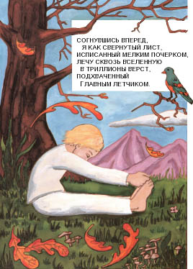
Подготовка Тела: Лягте на спину, ноги держите вместе. Вытяните руки вверх так, чтобы голова оказалась между рук. Садитесь, вытягивая руки вверх к небу. Удерживайте это положение от 5 до 10 секунд.
Теперь начнём: Очень медленно наклоняйтесь вперёд, пока не коснётесь коленей. Старайтесь выполнять наклон за счёт сгибания в тазобедренных суставах, а не за счёт сгибания в пояснице. Если не трудно, ухватитесь за лодыжки или даже за пальцы ног. Локти слегка согните, ноги в коленях не сгибайте.
Отдых: Вернитесь в сидячее положение, а затем опустите спину на пол. Руки положите вдоль туловища ладонями вверх. Ноги слегка разведены. Закройте глаза и некоторое время отдохните.
Время: Удерживайте эту позу от 20 секунд до одной минуты.
Примечания: Следите за тем, чтобы ноги в коленях не сгибались, а пальцы ног были обращены вверх, чтобы вызвать дополнительное растяжение задних мышц ног. Не перенапрягайтесь. Просто позвольте телу спокойно сложиться пополам.
Варианты: Сохраняйте левую ногу вытянутой, а подошву правой стопы прижмите к внутренней стороне левого бедра, или, если это удобно, положите правую лодыжку на левое бедро. Наклонитесь вперёд как можно больше, не вызывая неудобства. Ухватитесь за вытянутую ногу и удерживайте её от 15 до 30 секунд. Повторите то же самое, вытянув правую ногу и согнув левую. Это называется Полусвёрнутый Лист (Джануширшасана).
Польза: Свёрнутый Лист тонизирует и массирует внутренние органы живота, вытягивает заднюю группу мышц тела и позвоночник. Эта поза ликвидирует также напряжённость мышц задней поверхности ног и тугоподвижность поясницы.
Рис. 13.
Согнувшись вперёд, я, как свёрнутый лист,
исписанный мелким почерком,
Лечу сквозь вселенную в триллионы вёрст,
подхваченный Главным лётчиком.
6. СВЕЧА
САРВАНГАСАНА
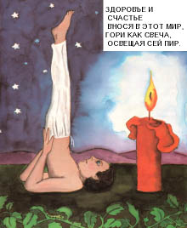
Подготовка Тела: Лягте на спину, ноги держите вместе, руки положите вдоль туловища ладонями вниз.
Теперь начнём: Опираясь на ладони, подтяните колени к груди. Выпрямляйте ноги и поднимайте туловище до тех пор, пока вытянутые ноги не будут параллельны полу. Положите ладони рук на поясницу, чтобы удерживать равновесие, затем медленно поднимайте ноги, чтобы они стали перпендикулярными полу.
Отдых: Для того, чтобы выйти из позы Свечи, согните ноги, чтобы колени приблизились к груди. Положите руки на пол ладонями вниз и опустите на пол поясницу, а затем и ноги. После того, как ноги будут на полу, расслабьте их так, чтобы носки разошлись в стороны. Один-два раза поверните голову из стороны в сторону. Поверните кисти ладонями вверх. Закройте глаза и некоторое время отдохните.
Время: Выполняйте Свечу только один раз около 30 секунд и постепенно доведите до 3-х минут.
Примечания: Не выполняйте позу рывком. Ребята старшего возраста или родители могут помочь и поддерживать ноги и тело при движении вверх и вниз до тех пор, пока вы не сможете делать это самостоятельно. В позе Свечи оставайтесь спокойными, дышите обычным способом через нос. Лучше не разговаривать, не смеяться, не совершать глотательных движений. Это может вызвать боль в горле.
Варианты: Дети старшего возраста при входе в позу и при выходе из неё могут держать ноги полностью выпрямленными. Через некоторое время, когда вы сможете легко выполнять Свечу в течение предписанного времени, можно осторожно убрать сначала одну руку с поясницы, а затем другую и поместить вытянутые руки с боков или спереди вдоль туловища и бёдер. Получится Стойка на плечах без поддержки. В этом более сложном варианте упражнения равновесие поддерживается с помощью балансировки на задней поверхности шеи и на надплечиях.
Польза: Свеча помогает тонизировать щитовидные железы, расположенные на шее. Они отвечают за общее здоровье всего тела. Перевёрнутое положение улучшает кровообращение в головном мозге и в верхней части лёгких. Оно противодействует также влиянию гравитационных сил на ноги и внутренние органы тела.
Рис. 14.
Здоровье и счастье внося в этот мир,
Гори как свеча, освещая сей пир.
7. РЫБА
МАТСЬЯСАНА
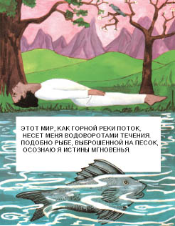
Подготовка Тела: Лягте на спину, ноги держите вместе, руки прижмите к бокам.
Теперь начнём: Опираясь на локти, поднимите голову и верхнюю часть туловища. Плавно прогнитесь назад, разворачивая грудь, и поместите макушку головы на пол. Придвиньте голову как можно ближе к ягодицам, чтобы хорошо прогнуться назад. Расслабьте плечи и мышцы рта, сохранив улыбку на губах. Медленно и глубоко дышите через нос.
Отдых: Для выхода из позы Рыбы захватите руками боковую часть бёдер и, опираясь на локти, на вдохе снимите давление головы на коврик и садитесь, а на выдохе опустите туловище на пол. Несколько раз поверните голову из стороны в сторону, слегка подвигайте плечами вверх и вниз и положите голову так, чтобы центр затылка касался пола. Руки положите вдоль туловища ладонями вверх. Слегка разведите ноги. Закройте глаза и некоторое время отдохните.
Время: Повторите один-два раза от 15 до 25 секунд.
Примечания: Всегда сопровождайте Стойку на плечах позой Рыбы, поскольку они дополняют друг друга влиянием на тело. Для того, чтобы помочь ребёнку прогнуться назад и не перенапрягаться, выходя из позы, дети старшего возраста или родители могут поддерживать спину упражняющегося в межлопаточной области.
Польза: Поза Рыбы увеличивает способность лёгких поглощать свежий воздух. Она способствует также укреплению мышц спины и позвоночника.
Рис. 15.
Этот мир, как горной реки поток, несёт меня водоворотами течения.
Подобно рыбе выброшенной на песок, осознаю я Истины мгновенья.
8. ДЕРЕВО
ВРИКШАСАНА
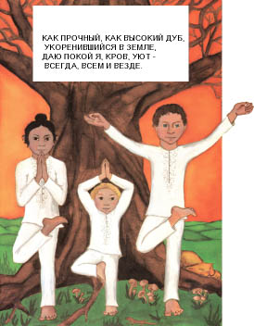
Подготовка Тела: Это поза равновесия, поэтому станьте прямо, поставив ноги вместе, руки прижмите к туловищу.
Теперь начнём: Захватите обеими руками ступню правой ноги и медленно поднимите её, сгибая колено. Прижмите подошву правой стопы к внутренней стороне левого бедра или поместите её на верхнюю часть бедра (если вы можете выполнять позу Лотоса). Затем поднимите руки, приняв одно из следующих трёх положений, показанных на рисунке. Завершите упражнение, вернувшись в исходное положение. Повторите то же самое с другой ногой.
Отдых: Медленно опустите руки и ноги и примите удобное положение.
Время: Удерживайте позу на каждой ноге от 15 до 60 секунд.
Примечания: Старайтесь удерживать позу и не прыгать. Сосредоточьте взгляд на одной точке. Это поможет вам сохранить неподвижное состояние. Если вы достаточно уверены в своей устойчивости, попробуйте закрыть глаза и посмотрите, сохранится равновесие или нет.
Польза: Эта поза помогает развить чувство равновесия и координацию движений тела.
Рис. 16.
Как прочный, как высокий Дуб, укоренившийся в Земле,
Даю покой я, кров, уют - всегда, всем и везде.
9. КОРОЛЬ ТАНЦА
НАТАРАДЖАСАНА
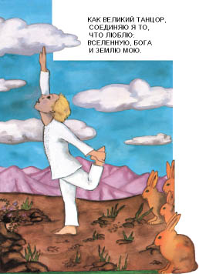
Подготовка Тела: Это также поза равновесия. Станьте прямо, ноги поставьте вместе, руки опущены по сторонам.
Теперь начнём: Медленно согните левую ногу назад и захватите лодыжку левой стопы. Поднимите правую руку вверх к небу. Выполните эту же позу, поменяв положение рук и ног.
Отдых: Медленно опустите поднятую руку и отпустите лодыжку согнутой ноги. Станьте, слегка расставив ноги и расслабившись.
Время: Стойте на каждой ноге от 15 до 60 секунд.
Примечания: Старайтесь не прыгать и не становиться на обе ноги, теряя равновесие. Обратите внимание, можете ли вы оставаться абсолютно неподвижными в позе Короля Танца. Если вы сосредоточитесь на точке перед собой, это поможет сохранить равновесие тела. Дышите в спокойной манере. Если вы чувствуете удобство и устойчивость, можете попытаться осторожно и плавно увеличить прогиб назад, поднимая согнутую ногу ещё выше и придавая локтю скорее разогнутое состояние, нежели согнутое. Если вы легко можете удерживать позу, закройте глаза и обратите внимание, по-прежнему ли вы сохраняете равновесие. Это немного труднее.
Польза: Эта поза также помогает развить чувство равновесия и координацию движений тела.
Рис. 17.
Как великий танцор, соединяю я то, что люблю:
Вселенную, Бога и Землю мою.
10. ЛОДОЧКА
НАВАСАНА
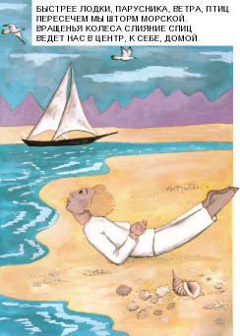
Подготовка Тела: Лягте на живот. Ноги держите вместе. Руки положите за спину захватив запястья или локти - то, что вам удобнее. Подбородок упирается в коврик.
Теперь начнём: Медленно поднимайте подбородок, грудь и ноги, удерживая вес тела на животе. Дышите произвольно через нос.
Отдых: Медленно выходите из позы. Разъедините руки. Поверните голову на бок, щекой касаясь коврика. Пятки ног разведите в стороны. Закройте глаза и немного отдохните.
Время: Выполните Лодочку 2 раза, каждый раз удерживая от 10 до 30 секунд.
Примечания: Не выполняйте упражнение рывком и не выходите из него слишком быстро. Прогибайтесь назад настолько, насколько это удобно, чтобы не было перенапряжения мышц тела во время удержания позы.
Варианты: Вытяните руки над головой (голова находится почти между рук), сцепив большие пальцы рук друг с другом и смотрите на них.
Польза: Лодочка укрепляет мышцы живота, улучшает работу органов пищеварения.
Рис. 18.
Быстрее лодки, парусника, ветра, птиц
Пересечём мы шторм морской.
Вращенья колеса слиянье спиц
Ведёт нас в Центр, к себе, домой.
11. МОРСКАЯ РАКУШКА
ЙОГА МУДРА
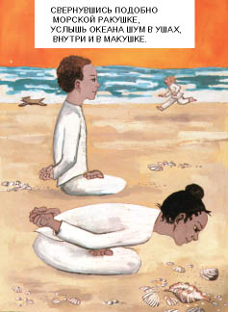
Подготовка Тела: Сядьте прямо в любой удобной для медитации позе со скрещёнными ногами.
Теперь начнём: Заведите руки за спину и захватите запястья рук. Медленно наклоняйтесь вперёд над скрещёнными ногами как можно ниже, но чтобы не ощущать неудобства и не отрывать ягодиц от пола. Закройте глаза и расслабьте голову, шею и плечи.
Время: Выполняйте Морскую ракушку от 30 до 60 секунд.
Примечания: Обращайте внимание на то, чтобы ягодицы не отрывались от пола. Не пытайтесь резко, рывком наклониться вперёд как можно больше. Позвольте, чтобы лишь один ваш собственный вес помогал со временем расслабить мышцы тела и вы могли бы приблизить голову к полу.
Польза: Морская ракушка растягивает мышцы спины и позвоночника, увеличивая гибкость тела. Эта поза улучшает также пищеварение и выделительные функции организма.
Рис. 19.
Свернувшись подобно морской ракушке,
Услышь океана шум в ушах, внутри и в макушке.
12. ЦВЕТОК ЛОТОСА
ПАДМАСАНА
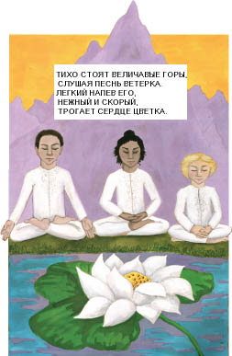
Цветок Лотоса - это поза для медитации. Во время практики медитации ум становится ясным, спокойным и сильным. В человеке расцветает мир, понимание и любовь. Если вы каждый день неподвижно сидите, подобно молчаливой горе, постепенно у вас может возникнуть ощущение глубокого внутреннего счастья. В этой тишине вся природа станет для вас прекрасной симфонической музыкой.
Подготовка Тела: Для того, чтобы удобно сидеть в позеЛотоса или Полулотоса, необходимо начать с разогревающего упражнения.
Вытяните ноги перед собой. Согните правую ногу, захватите правую стопу и лодыжку и поместите на левое бедро. Обеими руками производите лёгкое надавливание на внутреннюю часть правого колена. Это упражнение поможет помогает растянуть внутренние мышцы бедра. Удерживайте это положение от 30 до 60 секунд, затем поменяйте положение ног.
Теперь начнём: Сядьте прямо, не вызывая в теле ощущения скованности. Примите положение со скрещёнными ногами, подобное тому, в котором изображён ребёнок на следующей странице. Руки положите на колени или сложите внизу живота.
Время: Позу Цветка Лотоса можно выполнять от 30 до 60 секунд в конце серии упражнений Хатха Йоги. Эта поза следует после позы Морской Ракушки перед разделом расслабления. Когда поза Цветка Лотоса выполняется во время детской Медитации (в отличие от выполнения просто как культурной позы), в ней можно находиться от 1 минуты до 15 минут и более, в зависимости от интереса ребёнка и его вовлечённости в повседневную практику. Лучшим временем для Медитации является раннее утро сразу после умывания и перед завтраком, а также вечернее время перед отходом ко сну.
Примечания: Положение ног в позах Полулотоса и Лотоса может вызвать некоторое ненужное напряжение в ваших коленях, если мышцы ваших ног недостаточно подготовлены. Поэтому в начальный период практики будьте внимательными и соблюдайте осторожность. Как только мышцы ваших ног привыкнут быть расслабленными, эти две позы помогут удерживать устойчивое положение тела, необходимое для Медитации. Может быть, будет полезно использовать подушку для того, чтобы было удобно сидеть в этой позе прямо.
Польза: При ежедневной практике поза Цветка Лотоса приносит множество замечательных результатов для ума и тела. Укрепляется вся нервная система, значительно возрастает энергия тела и ума.
Для дополнительных инструкций см. разделы, связанные с Медитацией.
Рис. 20.
Тихо стоят величавые горы, слушая песнь ветерка.
Лёгкий напев его, нежный и скорый, трогает сердце цветка.
13. ДЕТСКАЯ МЕДИТАЦИЯ НА ПОКОЕ
Представьте себе, что вы лежите на песчаном берегу. Над головой светит яркое солнце, и с моря дует лёгкий ветерок. Морской бриз касается пальцев стоп и вызывает в ногах ощущение расслабления. Ветерок поднимается выше по ногам и начинает ласкать пальцы рук. Возникает ощущение, будто ваша спина начинает медленно погружаться в песок. Представляйте, что солнечные лучики согревают ваш живот, грудь, подбородок, нос, веки, уши, лоб и макушку головы.
Вообразите тихий денёк. Над головой чистое голубое небо и, если прислушаться, можно услышать вокруг себя звук … (подумайте сами - какой и от чего). Как следует прислушайтесь, и вы сможете услышать звук воздуха, спокойно входящего и выходящего через нос. Прислушайтесь ещё внимательнее - и вы сможете услышать глухие удары своего сердца.
Вы настолько расслаблены, что можете ощущать, будто плывёте на пушистом белом облаке. Представьте это, и пусть ваше счастье разрастается и сияет, подобно солнцу над высокими горами, над зелёной травой на лугах, над голубыми водами волнующегося моря. Пусть ваше счастье сияет над всеми животными, обитающими в лесу, над всеми людьми на земле.
Будьте как солнце, и пусть сияют ваше счастье, здоровье и любовь!
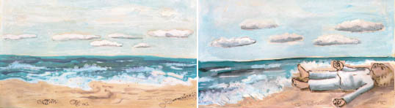
Рис. 21.
Как трава, я покрываю землю,
Как ракушка, я лежу на берегу.
Как кувшинки лист, я воду озера приемлю,
И как птица, дом свой стерегу.
Я плыву, как облако на небе,
Я шепчу, как ветер в тишине.
Лунный свет дарю тебе я,
И сияю, словно солнце в вышине.
14. ДЫХАНИЕ
Мы живём в невидимом океане, называемом воздухом. Когда дует ветер, мы можем ощущать его прикосновение к коже лица и тела. Воздух является энергией для всего живого. Во время вдоха через нос воздух заполняет наши лёгкие, как воздушный шар. Потом воздух доставляется кровью ко всем частям тела, чтобы служить пищей для крошечных клеток нашего организма. Во время выдоха весь старый воздух выходит обратно в небо.
ЛЁГКОЕ ДЫХАНИЕ
Медленно и тихо вдыхайте через нос и ощущайте, как расширяется живот и грудная клетка. Затем очень медленно выдыхайте воздух через нос и ощущайте, как сжимаются вначале грудная клетка, а потом живот. Вы можете сидеть прямо и спокойно? Теперь представьте, что в самом центре вашего сердца горит маленькая свеча. Как только воздух входит внутрь лёгких, свеча начинает гореть ярче. А когда воздух выходит оттуда, представляйте, что весь мир согревается вашим светом счастья и любви.
СОЛНЕЧНОЕ И ЛУННОЕ ДЫХАНИЕ
Продолжайте дышать легко и глубоко. Поднесите к носу правую руку и зажмите правую ноздрю большим пальцем правой руки. Выдохните и вдохните через левую ноздрю (луна). Зажмите левую ноздрю четвёртым и пятым пальцами (безымянный палец и мизинец) правой руки и медленно выдохните, а затем вдохните через правую ноздрю (солнце). Мягко выполняйте это дыхание от 5 до 10 раз. Вы почувствуете необыкновенное спокойствие внутри себя.
ДЫХАНИЕ ЖУЖЖАЩЕЙ ПЧЕЛЫ
Закройте глаза и медленно вдохните воздух через нос, а во время выдоха притворитесь, что вы жужжащая пчела и:
1. Издайте долгий высокий жужжащий звук
2. Издайте долгий низкий жужжащий звук
3. Издайте долгий громкий жужжащий звук
4. Издайте долгий мягкий и приятный жужжащий звук
5. Теперь не издавайте никаких звуков, а просто послушайте…
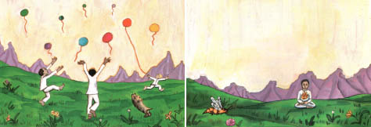
15. МЕДИТАЦИЯ
ВНУТРЕННЕЕ ПРОСТРАНСТВО
Каждому что-то известно о внешнем пространстве. Оно заполнено людьми и планетами, каплями дождя и океанами, деревьями и небом; всем, чем угодно, что вы только можете себе представить. А вы знаете что-нибудь о внутреннем пространстве? Не так уж много людей знают о нём. Это потому, что внутреннее пространство - нечто иное, нежели место, которое вы можете отыскать на географической карте.
Но если вы сядете спокойно, закроете глаза и представите себя высокой и величественной горой, которая слушает песенку лёгкого ветерка, то, возможно, вы обнаружите внутри своего сердца светлый и прекрасный мир, называемый внутренним пространством.
Когда вы сидите для медитации, удерживайте туловище, шею и голову на одной вертикальной линии, но не будьте одеревеневшим, как статуя. Ладошки рук положите на колени или сложите внизу живота. Успокойтесь. Вы можете побыть в таком состоянии минуту или немного дольше?
Теперь представьте, что ласковый и красивый луч света сияет у вас над головой. Во время вдоха свет входит в ваше сердце. Во время выдоха он выходит из вас и вновь сияет над головой. Вы можете представлять, что это происходит с каждым дыханием?
Внутреннее пространство - это нечто подобное цветку, который мы поливаем каждый день, чтобы помочь ему расти. Каждое утро принимайте внутрь себя невидимый свет счастья, сияющий над вашей головой, чтобы поливать цветок вашего сердца лучами любви. Не забывайте делать это хотя бы одну минуту или более. Вечером опять сядьте тихо; и на этот раз представьте, что ваш свет сияет над миром, как яркая звезда спокойствия.
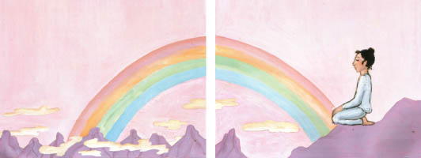
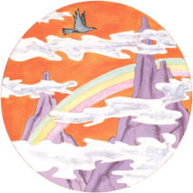
Рис. 27. ВНУТРЕННЕЕ ПРОСТРАНСТВО
Во глубине Души легки мы и сияем,
И счастье ощущаем каждый миг.
Мы улыбаемся всему, что окружает,
Всему тому, что в жизни ты достиг!

ВМЕСТО ПОСЛЕСЛОВИЯ
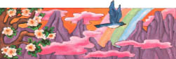
То, чему вы научились в детстве, проследует с вами до конца жизни и даже дальше. Руководство по Йоге для детей "Представьте Это!" является прекрасным шагом в подготовке ребёнка к будущей взрослой жизни.
Шри Свами САТЧИДАНАНДА
Основатель и директор общества
Интегральной Йоги ®
Кен Коэн и Джоан Хайм создали для детей всех возрастов волшебную книгу, наполненную вдохновенными стихами, иллюстрациями и йогическими упражнениями. "Представьте Это!" - прекрасное руководство для занятий Йогой со своими детьми.
ЖУРНАЛ "ЙОГА"
Я хотела бы порекомендовать детям и широкой публике эту необыкновенную и прекрасно иллюстрированную книгу по Йоге. Она заполняет столь долгожданную нишу практической медицины, направленной на профилактику заболеваний и обретения всеобъемлющего здоровья.
САНДРА М. МАКЛАНАХАН,
доктор медицины
Идея замечательная! Ощущается нехватка материала, подходящего для ознакомления детей с духовными идеями. Я уверен, что родители по достоинству оценят эту книгу.
СВАМИ СВАХАНАНДА,
президент общества Веданты,
Южная Калифорния
* * *

YOGA for kids (collection).
Translation, notes: Alexander Petrovich OCHAPOVSKY. - Russia, 2001-2007.
1. Kenneth K.Cohen / Joan Hyme, Illustrator.
IMAGINE THAT!
A child's guide to Yoga.
2. By the Children of Yogaville.
HATHA YOGA for kids, by kids!
ЙОГА ДЛЯ ДЕТЕЙ (сборник)
Перевод на русский язык, примечания, редакция:
Александр Петрович ОЧАПОВСКИЙ
Книга 1. Кеннет К. Коэн,
Джоан Хайм (иллюстрации).
ПРЕДСТАВЬТЕ ЭТО!
- Руководство по Йоге для детей.
Книга 2. Дети Йогавилля.
ХАТХА ЙОГА для детей, от детей!

